Определения I
- Дополнение (43) 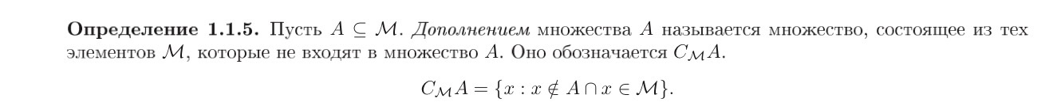
- Разность (45) 
- Законы де Моргана (15) 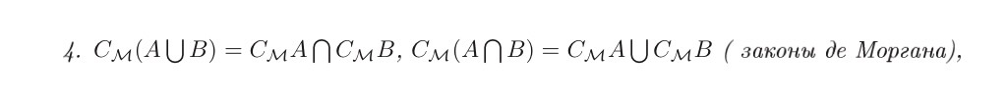
- Сюрьективное отображение (20)
- Инъективное отображение (24)
- Биективное отображение (46)
- Аксиома о полноте (50) 
- Система вложенных и стягивающихся отрезков. Теорема (17) 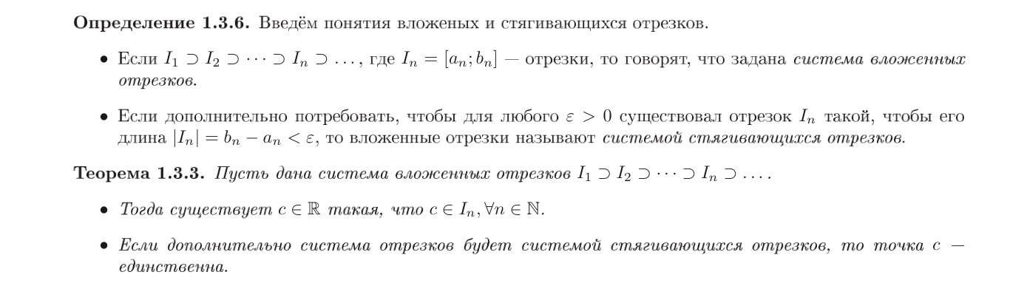
- Предельная точка. Теорема (31)
- Предел последовательности (1) $\lim_{n→+∞}{x_{n}}=A ∀ε>0 ∃N ∀n>N n∈N \left|x_{n}-A\right|<ε$
- Предел последовательности равен бесконечности (5) $\lim_{n→+∞}{x_{n}}=-∞ ∀C>0 ∃N_{c}∈N ∀n≥N_{c} x_{n}<-C$ $\lim_{n→+∞}{x_{n}}=+∞ ∀C>0 ∃N_{c}∈N ∀n≥N_{c} x_{n}>C$ $$\lim_{n→+∞}{x_{n}}=∞ ∀C>0 ∃N_{c}∈N ∀n≥N_{c} \left|x_{n}\right|>C$$
- Предел последовательности не равен конечному числу (12) $\lim_{n→+∞}{x_{n}}≠A ∃ε>0 ∀N_{ε}∈N ∀n>N_{ε} \left|x_{n}-A\right|>ε$
- Предела последовательности не существует (16) $\lim_{n→+∞}{x_{n}}-не существует ∃ε>0 ∀N_{ε}∈N ∀n,m>N_{ε} \left|x_{n}-x_{m}\right|>ε$
- Предел функции по Гейне (14) $∀\left\{x_{n}\right\}→a x_{n}≠a f\left(x_{n}\right)→A n→∞$ $\lim_{n→+∞}{x_{n}}=a \lim_{x→a}{f\left(x_{n}\right)}=A$

- Предел функции равен бесконечности (36) $\lim_{x→+∞}{f(x)}=+∞ ∀C>0 ∃x_{n} ∀x∈D(f) x>x_{n} f(x)>C$ $\lim_{x→+∞}{f(x)}=-∞ ∀C>0 ∃x_{n} ∀x∈D\left(f\right) x>x_{n} f(x)<-C$ $\lim_{x→+∞}{f(x)}=∞ ∀C>0 ∃x_{n} ∀x∈D(f) x>x_{n} \left|f(x)\right|>C$ $\lim_{x→-∞}{f(x)}=+∞ ∀C>0 ∃x_{n} ∀x∈D(f) x<x_{n} f(x)>C$ $\lim_{x→-∞}{f(x)}=-∞ ∀C>0 ∃x_{n} ∀x∈D\left(f\right) x<x_{n} f(x)<-C$ $\lim_{x→-∞}{f(x)}=∞ ∀C>0 ∃x_{n} ∀x∈D\left(f\right) x<x_{n} \left|f(x)\right|>C$ $\lim_{x→∞}{f(x)}=+∞ ∀C>0 ∃x_{n} ∀x∈D(f) |x|>x_{n} f(x)>C$ $\lim_{x→∞}{f(x)}=-∞ ∀C>0 ∃x_{n} ∀x∈D\left(f\right) |x|>x_{n} f(x)<-C$ $$\lim_{x→∞}{f(x)}=∞ ∀C>0 ∃x_{n} ∀x∈D(f) |x|>x_{n} \left|f(x)\right|>C$$
- Предел функции не равен бесконечности (9) $\lim_{x→∞}{f(x)}≠-∞ ∃C>0 ∀x_{n} ∀x∈D\left(f\right) \left|x\right|>x_{n} f\left(x\right)>-C$
- Предел функции не равен конечному числу (23) $\lim_{x→a}{f(x)}≠A ∃ε>0 ∀δ>0 ∀x∈D\left(f\right) 0<\left|x-a\right|<δ \left|f\left(x\right)-A\right|>ε$
- Предел функции не равен конечному числу (27) $\lim_{x→+∞}{f(x)}≠A ∃ε>0 ∀x_{n} ∀x∈D\left(f\right) x>x_{n} \left|f\left(x\right)-A\right|>ε$
- Односторонние пределы. Теорема (42) Предел при стремлении справа $\lim_{x→a+0}{f(x)}=A ∀ε>0 ∃δ>0 ∀x: 0<x-a<δ \left|f\left(x\right)-A\right|<ε$ Предел при стремлении слева $\lim_{x→a-0}{f(x)}=A ∀ε>0 ∃δ>0 ∀x: -δ<x-a<0 \left|f\left(x\right)-A\right|<ε$
- Отношение пределов последовательностей (18)
- Отношение пределов функции (28)
- Предельный переход (35) 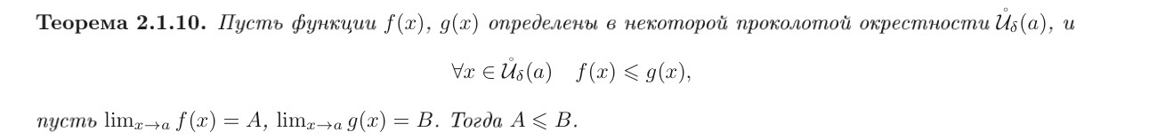
- Первый замечательный предел (30)
- Теорема о зажатой последовательности (39) 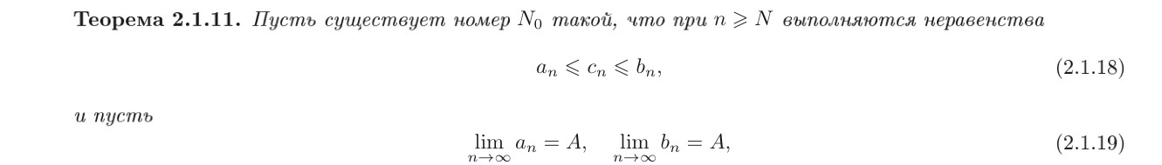
- Монотонная последовательность. Теорема Вейерштрасса (37) — последовательность, элементы которой с увеличением номера не убывают (не возрастают)
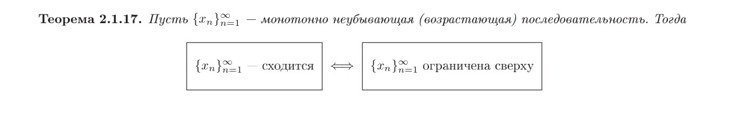
- Критерий Коши для последовательности (10) 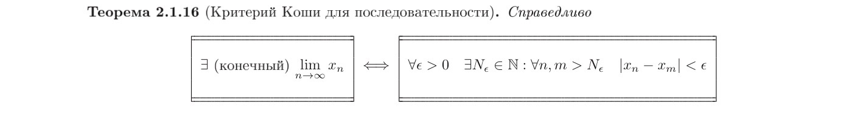

- Критерий Коши для функции (19) $∃ конечный\lim_{x→a}{f\left(x\right)}=A ⟺ ∀ε>0 ∃δ>0 ∀x_{1},x_{2}∈{\dot{U}}_{δ}\left(a\right) 0<|x_{1,2}-a|<δ \left|f\left(x_{1}\right)-f\left(x_{2}\right)\right|<ε$
- Предела функции не существует (29) $∄\lim_{x→a}{f\left(x\right)} ⟺ ∃ε>0 ∀δ>0 ∀x_{1},x_{2}∈{\dot{U}}_{δ}\left(a\right) 0<\left|x_{1,2}-a\right|<δ \left|f\left(x_{1}\right)-f\left(x_{2}\right)\right|>ε$
- Неравенство Бернулли (40) Пусть $x≥-1$, тогда
- Число е (38)
- Второй замечательный предел (49) 
- о-малое (3)
- О-большое (11)
- Ассимптотическая эквивалентность (47)
- Функция непрерывна в точке (21) 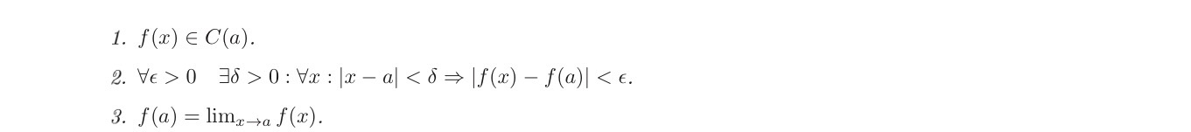
- Функция не является непрерывной в точке (33) $f\left(x\right)∉C\left(a\right) ⟺\lim_{x→a}{f\left(x\right)}≠f(a) ∃ε>0 ∀δ>0 ∀x \left|x-a\right|<δ \left|f\left(x\right)-f\left(a\right)\right|>ε$
- Локальные свойства (13) 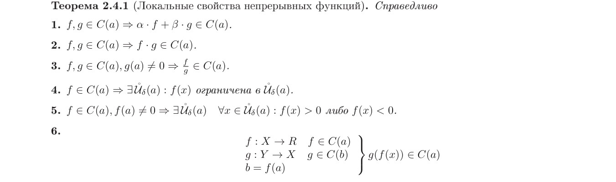
- Глобальные свойства (8) 1.$f\left(x\right)∈C\left[a,b\right] ⟹$  2.$f\left(x\right)∈C\left[a,b\right]$ 3. $f\left(x\right)∈C\left[a,b\right] ⟹f-достигает\max{и\min{значений}}$
- Равномерная непрерывность (26) $f\left(x\right)∈UC(A)$ 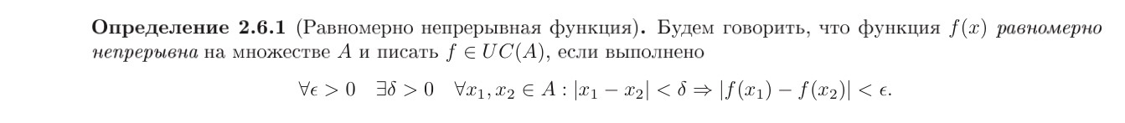
- Функция не является равномерно непрерывной (7) $f\left(x\right)∉UC\left(A\right) ∃ε>0 ∀δ>0 ∀x_{1},{ x}_{2} ∈A : \left|x_{1}-{ x}_{2}\right|<δ ⟹\left|f\left(x_{1}\right) - f\left(x_{2}\right)\right|>ε$

- Дифференцируемость (44) 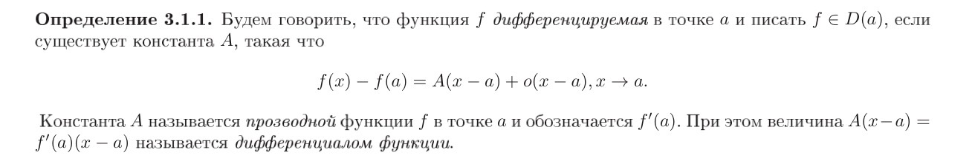
$f\left(a+h\right)-f\left(a\right)=f^{'}\left(a\right)h+o\left(h\right)$
$$f^{'}\left(a\right)=\lim_{h→0}{\frac{f\left(a+h\right)-f\left(a\right)}{h} -производная функции}$$
- Теорема о дифференцируемости сложной функции (6,22)
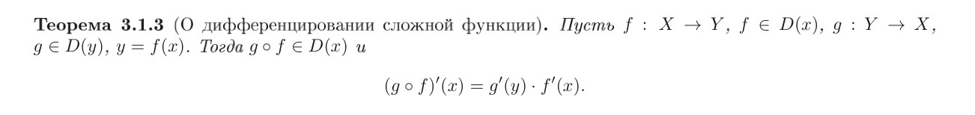
S

- Вторая производная. Формула Лейбница (41) 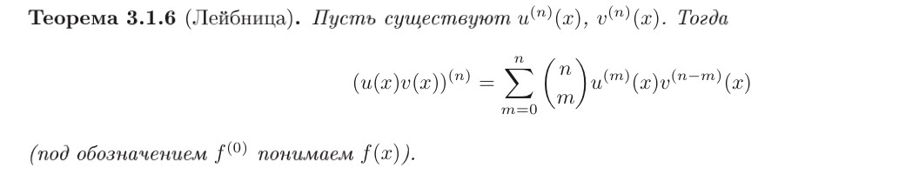
- Эластичность (48) 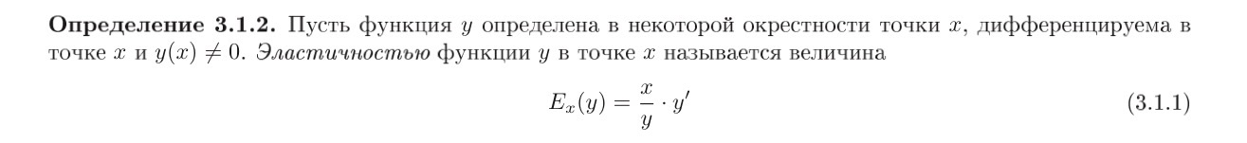
- Теорема Ферма (25)
- Теорема Ролля (2,34) 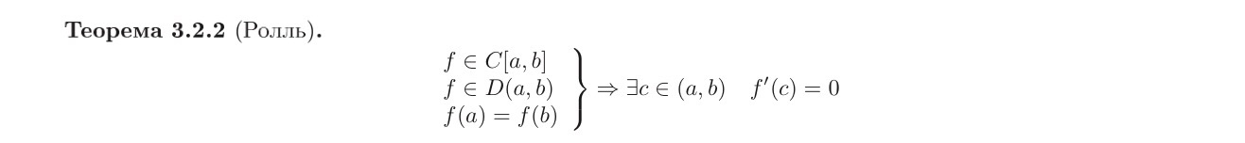
- Теорема Лагранжа о конечных приращениях (4) 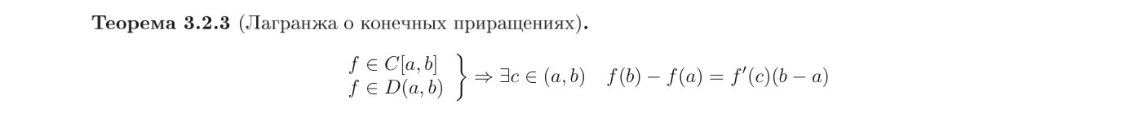
- Теорема Коши о конечных приращениях (32) 